Introduction

Dans le cadre des séances de cours de programmation web I, le projet intitulé **« Création d’un site web personnel »** a été conçu pour permettre une mise en pratique approfondie des compétences et connaissances acquises. Ce projet vise à explorer différents aspects du développement web, tels que la structuration et la mise en page avec **HTML5**, le stylisme avec **CSS3**, et l’ajout de fonctionnalités dynamiques grâce à **JavaScript**.

Le site web personnel est une vitrine qui reflète mon parcours académique, mes compétences professionnelles, mes passions, et mes expériences. Chaque section a été pensée pour offrir une navigation intuitive et une expérience utilisateur agréable. Ce projet met également en avant des fonctionnalités interactives, comme un quizz dynamique, et des formulaires permettant aux visiteurs d’interagir avec le site.

En plus de la création technique du site, ce projet encourage une gestion rigoureuse des fichiers et des dossiers, l’utilisation de balises sémantiques pour une meilleure accessibilité, et une intégration cohérente des ressources multimédias. L’ensemble du projet est hébergé sur **GitHub** pour permettre une consultation facile et une gestion collaborative si nécessaire.

L’objectif final de ce projet est de développer des compétences pratiques tout en produisant un site web qui pourrait servir de portfolio professionnel ou personnel. Il représente une étape clé dans mon apprentissage en programmation web et me prépare aux défis réels du développement de sites web modernes.

1. Description des principales pages :
   1. Page d’accueil :

La page d’accueil présente un menu de navigation, un titre attractif pour le site web, une succincte biographie, ainsi que des icônes renvoyant à mes réseaux sociaux.

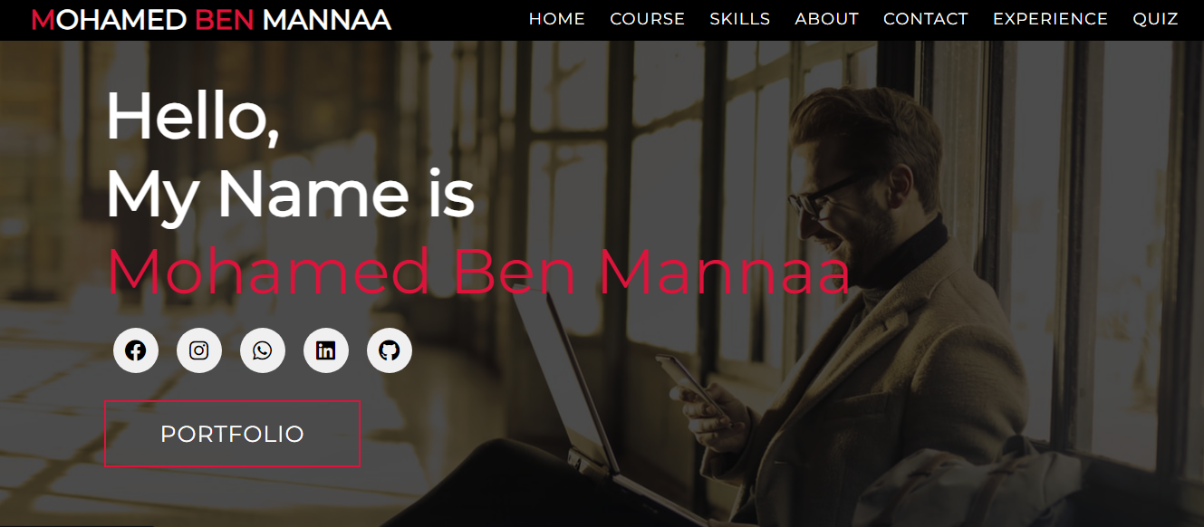

* 1. Page de parcours académique :

Cette page présente mon parcours académique sous la forme d’une **ligne du temps interactive**. Chaque étape importante est illustrée par :

* Une **image** représentant l’établissement ou le diplôme obtenu.
* L’**année** d’obtention du diplôme.
* Une **description succincte** du diplôme ou du niveau d’études atteint.

L’agencement en timeline offre une navigation visuellement attrayante et intuitive, facilitant la lecture des informations clés. Le design utilise des cartes pour chaque événement, avec des icônes et des styles modernes qui reflètent une esthétique professionnelle.

* 1. Page des compétences informatiques :

La page des compétences est composée de deux sections principales :

1. **Témoignages** : Espace dédié aux retours et avis professionnels pour valoriser mon expertise.
2. **Compétences techniques** : Présentation visuelle des technologies maîtrisées (HTML & CSS, JavaScript, PHP, etc.) à travers des barres de progression dynamiques.

Le design est clair et moderne, mettant en avant mes compétences de manière concise et attrayante.

* 1. Page about me :

Cette page met en avant mon profil professionnel et mes intérêts personnels :

* **Présentation personnelle** : Une description de mon rôle en tant que développeur front-end, axée sur la créativité, l'innovation, et la résolution de problèmes.
* **Photo de profil** : Une image professionnelle qui reflète mon sérieux et mon engagement.
* **Points clés** : Une série de cartes mettant en avant mes passions et qualités, comme le football, l'exploration créative, et le goût pour les défis.

L’agencement clair et moderne reflète ma personnalité et mes valeurs professionnelles.

1.5 Page contact :

La page de contact permet aux visiteurs du site de me joindre facilement via un formulaire intuitif et des informations de contact directes.

Cette page facilite la communication avec les visiteurs, favorisant des interactions professionnelles ou personnelles rapides et efficaces.

1.6 Page expérience :

La page Expérience est conçue pour mettre en valeur mes récents projets, mes participations à des événements professionnels ou académiques, ainsi que mes stages. Elle reflète mon parcours pratique et mon engagement dans le domaine de l’informatique et du développement.

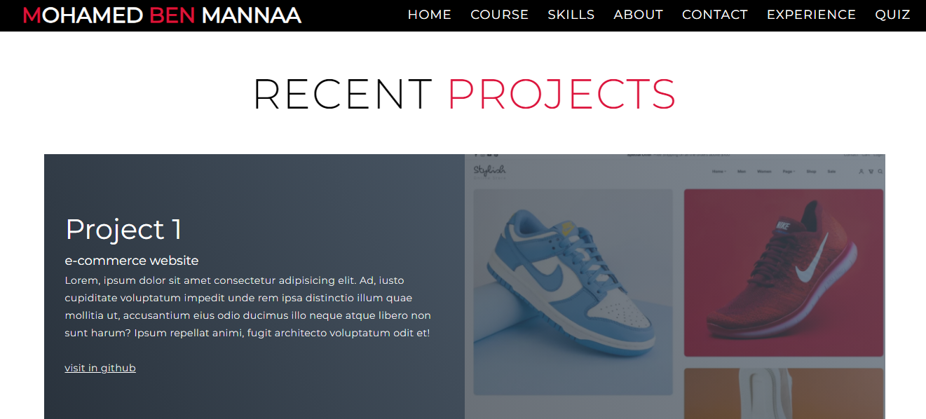

1.7 Page de quiz :

La page de quiz présentée contient une série de 10 questions destinées à permettre à l'utilisateur de tester ses connaissances sur divers sujets. Chaque question est affichée individuellement, accompagnée de plusieurs choix de réponses, parmi lesquels l'utilisateur doit sélectionner la bonne. Une fois une réponse choisie, l'utilisateur peut cliquer sur le bouton "Next" pour passer à la question suivante. Ce quiz est conçu de manière simple et intuitive, offrant une interface claire et épurée qui met l'accent sur le contenu des questions. La page utilise également une mise en page soignée, avec un en-tête comportant le nom de l'auteur du site et des liens de navigation pour accéder aux différentes sections du site, comme les cours, les compétences ou les expériences. Cette fonctionnalité offre une manière interactive et éducative de vérifier et d'améliorer ses connaissances

2. Conclusion :

En conclusion, le projet de création d’un site web personnel a été une expérience enrichissante, permettant de mettre en pratique les concepts théoriques abordés en programmation web. Ce site, conçu comme une vitrine numérique, reflète à la fois mes compétences techniques et mon identité professionnelle. Chaque page, qu’il s’agisse du parcours académique, des compétences ou des expériences, a été pensée pour offrir une présentation claire, moderne et interactive, mettant en avant les bonnes pratiques de développement web.

Ce projet a également renforcé mes aptitudes en gestion de projet, en organisation de contenu, et en optimisation de l’expérience utilisateur. L’intégration de fonctionnalités dynamiques, telles que le quiz ou les barres de progression, témoigne de ma maîtrise des technologies web et de ma capacité à développer des solutions fonctionnelles et esthétiques.

En définitive, ce projet représente une étape importante dans mon apprentissage et constitue une base solide pour mes futures réalisations dans le domaine du développement web. Il m’a permis de développer non seulement mes compétences techniques, mais aussi ma créativité et mon esprit critique, en vue de répondre aux attentes des utilisateurs et du marché professionnel.